«Кöрткерöс» муниципальнöй районса  Администрация |  | Администрация муниципального района «Корткеросский»

ШУÖМ

ПОСТАНОВЛЕНИЕ

16.02.2022 № 259

с.Корткерос, Корткеросский р-н,

Республика Коми

О закреплении территорий за муниципальными образовательными организациями

В соответствии с п.п.6 п.1 ст.9 Федерального Закона «Об образовании в Российской Федерации», приказами Министерства просвещения Российской Федерации от 02 сентября 2020 года № 458 «Об утверждении Порядка приема на обучение по образовательным программам начального общего, основного общего и среднего общего образования», от 15 мая 2020 года № 236 «Об утверждении Порядка приема на обучение по образовательным программам дошкольного образования», администрация муниципального района «Корткеросский» постановляет:

1. Закрепить территории муниципального образования муниципального района «Корткеросский» за муниципальными образовательными организациями, осуществляющими образовательную деятельность по образовательным программам начального общего, основного общего и среднего общего образования (Приложение 1).
2. Закрепить территории муниципального образования муниципального района «Корткеросский» за муниципальными образовательными организациями, осуществляющими образовательную деятельность по образовательным программам дошкольного образования (Приложение 2).
3. Руководителям муниципальных образовательных организаций при приеме на обучение:
1) по образовательным программам начального общего, основного общего и среднего общего образования руководствоваться Порядком приема на обучение, утвержденным приказом Министерства просвещения Российской Федерации от 02 сентября 2020 года № 458;
2) по образовательным программам дошкольного образования руководствоваться Порядком приема на обучение, утвержденным приказом Министерства просвещения Российской Федерации от 15 мая 2020 года № 236.
4. Возложить на Управление образования администрации муниципального района «Корткеросский» (Ярцеву Н.В.): обязанность по
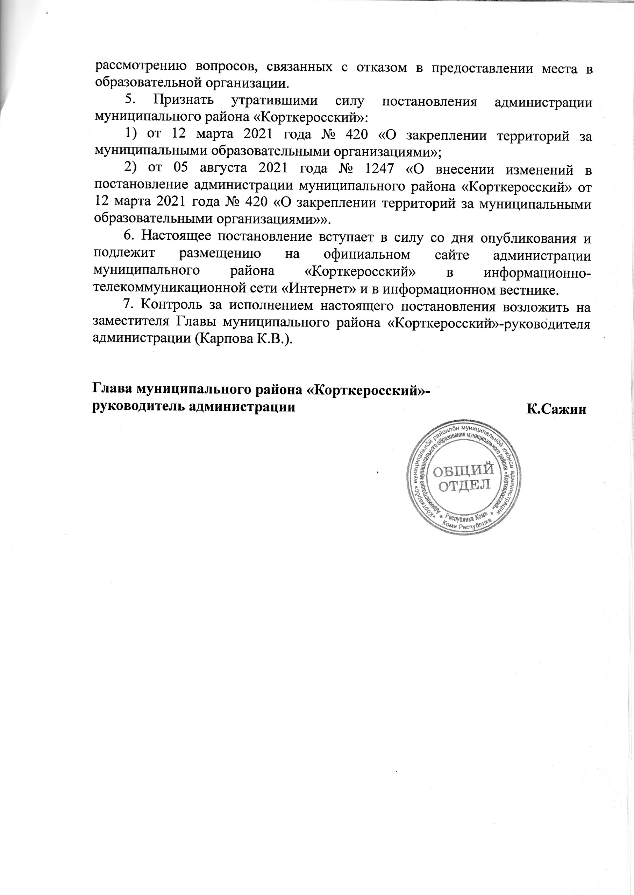
Приложение 1
к постановлению администрации
муниципального района
«Корткеросский»
16.02.2022 № 259

Территории, закрепленные за муниципальными образовательными организациями, осуществляющими образовательную деятельность по образовательным программам начального общего, основного общего и среднего общего образования

№ п/п | Полное наименование муниципальной образовательной организации | Территория, закрепленная за муниципальной образовательной организацией
1. | Муниципальное общеобразовательное учреждение «Средняя общеобразовательная школа» с.Корткерос | Территория сельского поселения «Корткерос»
 |  | Территория сельского поселения «Позтыкерес»
 |  | Территория сельского поселения «Додзь» (для обучающихся 10-11 классов)
2. | Муниципальное общеобразовательное учреждение «Средняя общеобразовательная школа» с.Мордино | Территория сельского поселения «Мордино»
 |  | Территория сельского поселения «Намск» (для обучающихся 5-11 классов)
3. | Муниципальное общеобразовательное учреждение «Средняя общеобразовательная школа» с.Подъельск | Территория сельского поселения «Подъельск»,  Территория сельского поселения «Вомын»
4. | Муниципальное общеобразовательное учреждение «Средняя общеобразовательная школа» с.Керес | Территория сельского поселения «Керес»,  д.Наволок сельского поселения «Подъельск»
5. | Муниципальное общеобразовательное учреждение «Средняя общеобразовательная школа» с.Большелуг | Территория сельского поселения «Большелуг»
6. | Муниципальное общеобразовательное учреждение «Средняя общеобразовательная школа» с.Богородск | Территория сельского поселения «Богородск»
7. | Муниципальное общеобразовательное учреждение «Средняя общеобразовательная школа» с.Нившера | Территория сельского поселения «Нившера»
8. | Муниципальное общеобразовательное учреждение «Сторожевская средняя общеобразовательная школа» | Территория сельского поселения «Сторожевск»
 |  | Территория сельского поселения «Небдино» (для обучающихся 10-11 классов)
 |  | д.Важкурья сельского поселения «Приозёрный» (для обучающихся 7-11 классов)
 |  | Территория сельского поселения «Вомын» (для обучающихся 7-11 классов)
9. | Муниципальное общеобразовательное учреждение «Средняя общеобразовательная школа» п.Подтыбок | Территория сельского поселения «Подтыбок»
10. | Муниципальное общеобразовательное учреждение «Средняя общеобразовательная школа» п.Приозёрный | Территория сельского поселения «Приозёрный»
11. | Муниципальное общеобразовательное учреждение «Средняя общеобразовательная школа» п.Аджером | Территория сельского поселения «Пезмег»
 |  | Территория сельского поселения «Маджа»
12. | Муниципальное общеобразовательное учреждение «Средняя общеобразовательная школа» п.Усть-Лэкчим | Территория сельского поселения «Усть-Лэкчим»
13. | Муниципальное общеобразовательное учреждение «Основная общеобразовательная школа» п.Намск | Территория сельского поселения «Намск»
14. | Муниципальное общеобразовательное учреждение «Основная общеобразовательная школа» п.Визябож | Территория сельского поселения «Додзь»
15. | Муниципальное общеобразовательное учреждение «Основная общеобразовательная школа» с.Небдино | Территория сельского поселения «Небдино»

Приложение 2
к постановлению администрации
муниципального района
«Корткеросский»
16.02.2022 № 259

Территории, закрепленные за муниципальными образовательными организациями, осуществляющими образовательную деятельность по образовательным программам дошкольного образования

№ п/п | Полное наименование муниципальной образовательной организации | Территория, закрепленная за муниципальной образовательной организацией
1. | Муниципальное образовательное учреждение «Детский сад № 1 с.Корткерос»  Муниципальное дошкольное образовательное учреждение «Детский сад № 2 общеразвивающего вида с.Корткерос»  Муниципальное дошкольное образовательное учреждение «Детский сад № 5 общеразвивающего вида» с.Корткерос | Территория сельского поселения «Корткерос»
2. | Муниципальное образовательное учреждение «Детский сад д. Выльыб» | Территория сельского поселения «Большелуг»
3. | Муниципальное образовательное учреждение «Богородский сад» | Территория сельского поселения «Богородск»
4. | Муниципальное образовательное учреждение «Нившерский детский сад № 1» | Территория сельского поселения «Нившера»
5. | Муниципальное образовательное учреждение «Детский сад п.Усть-Лэкчим» | Территория сельского поселения «Усть-Лэкчим»  Территория сельского поселения «Позтыкерес»
6. | Муниципальное образовательное учреждение «Детский сад п.Аджером» | Территория сельского поселения «Пезмег»
7. | Муниципальное образовательное учреждение «Детский сад с.Мордино» | Территория сельского поселения «Мордино»
8. | Муниципальное общеобразовательное учреждение «Основная общеобразовательная школа» п.Намск | Территория сельского поселения «Намск»
9. | Муниципальное общеобразовательное учреждение «Средняя общеобразовательная школа» с.Подъельск | Территория сельского поселения «Подъельск»,  Территория сельского поселения «Вомын»
10. | Муниципальное общеобразовательное учреждение «Средняя общеобразовательная школа» с.Керес | Территория сельского поселения «Керес»
11. | Муниципальное общеобразовательное учреждение «Сторожевская средняя общеобразовательная школа» | Территория сельского поселения «Сторожевск»
12. | Муниципальное общеобразовательное учреждение «Средняя общеобразовательная школа» п.Подтыбок | Территория сельского поселения «Подтыбок»
13. | Муниципальное общеобразовательное учреждение «Средняя общеобразовательная школа» п.Приозёрный | Территория сельского поселения «Приозёрный»
14. | Муниципальное общеобразовательное учреждение «Средняя общеобразовательная школа» п.Аджером | Территория сельского поселения «Маджа»
15. | Муниципальное общеобразовательное учреждение «Основная общеобразовательная школа» п.Визябож | Территория сельского поселения «Додзь»
16. | Муниципальное общеобразовательное учреждение «Основная общеобразовательная школа» с.Небдино | Территория сельского поселения «Небдино»

